Los fieles difuntos
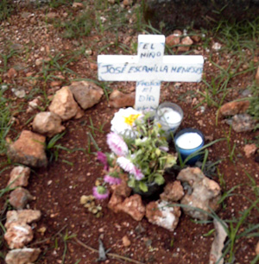
La Iglesia celebra un día de recuerdo y plegaria en honor de todos los difuntos. Reza por todos aquellos por quienes nadie reza. Recuerda a todos aquellos a quienes nadie recuerda. En este día rezamos por los difuntos que están en el purgatorio. Los que han ido al cielo son santos y no necesitan oración. Los que están en el infierno no pueden beneficiarse de la oración ni la desean. Sólo rezamos por las difuntas almas del purgatorio. Pero como no sabemos con seguridad si un difunto está en el purgatorio (a no ser que la Iglesia lo haya declarado santo en cuyo caso está en el cielo), es bueno rezar por todos los difuntos.

Intercedemos por todos los difuntos, en especial nuestros familiares y conocidos, para que pronto se encuentren con el Señor en el cielo. Es antigua costumbre cristiana visitar los cementerios el día de los difuntos y llevar flores como signo de amor y de recuerdo.

Santo Tomás de Aquino, el gran teólogo católico decía que “rezar por los difuntos es la mayor obra de misericordia, aún más que rezar por los vivos, ya que éstos pueden valerse por sí mismos”. Y los difuntos han terminado el tiempo de vida y no pueden ya merecer. Pero como tenemos un misterio cristiano hermoso, que es la comunión de los santos, sabemos que unos podemos rezar por los otros y Jesús ha querido que podamos compartir méritos y gracias, ayudas y apoyos

La abadía de Cluny dio origen de la fiesta litúrgica de los difuntos hace ya unos mil años. La costumbre de orar por los difuntos y celebrar misa por ellos es tan antigua como la Iglesia. Pero la fiesta litúrgica por los difuntos se remonta al 2 de noviembre de 998, cuando fue instituida por San Odilón, monje benedictino y quinto abad de Cluny en el sur de Francia.

El Papa Juan Pablo II, en un mensaje que envió al obispo Raymond Séguy, abad titular de Cluny el 12 de octubre del 1998, recordando el milenario de esta fiesta, felicitó a los abades y recordó el gran beneficio que supuso esa fiesta, no sólo para los difuntos que reciben los beneficios de las plegarias de los fieles, sino para los que rezar, pues al tiempo recuerdan que hay otra vida, que hay que purificar todos los pecados antes de entrar en el cielo. Así los cristianos aprenden a vivir mejor.

